HASIL PRAKTIKUM DASPRO
Folder / Package: tugas_01_01
Nama Subjek | Achmad Kautsar Ali Mu’minin | Tanggal | 26 Agustus 2026
IDE / Editor | Visual Studio Code / Windsurf | Bahasa / SDK | Java 26.0.2.1

1. Latihan01.java
Penjelasan Program: Program ini menguji cetak teks ke layar menggunakan method System.out.println(). Dalam kode ini juga diperlihatkan penggunaan penulisan komentar (comment) untuk me-nonaktifkan baris percobaan System.out.print().
public class Latihan01 {
public static void main(String[] args) {
System.out.println("Halo, nama saya adalah Achmad Kautsar Ali Mu’minin");
// System.out.print("Belajar Java itu mudah!");
// System.out.print(" Belajar Java itu mudah!");
System.out.println("Belajar Java itu mudah!");
System.out.println("Semakin sering mencoba, semakin jago.");
}
}
Output Terminal:
Halo, nama saya adalah Achmad Kautsar Ali Mu’minin
Belajar Java itu mudah!
Semakin sering mencoba, semakin jago.
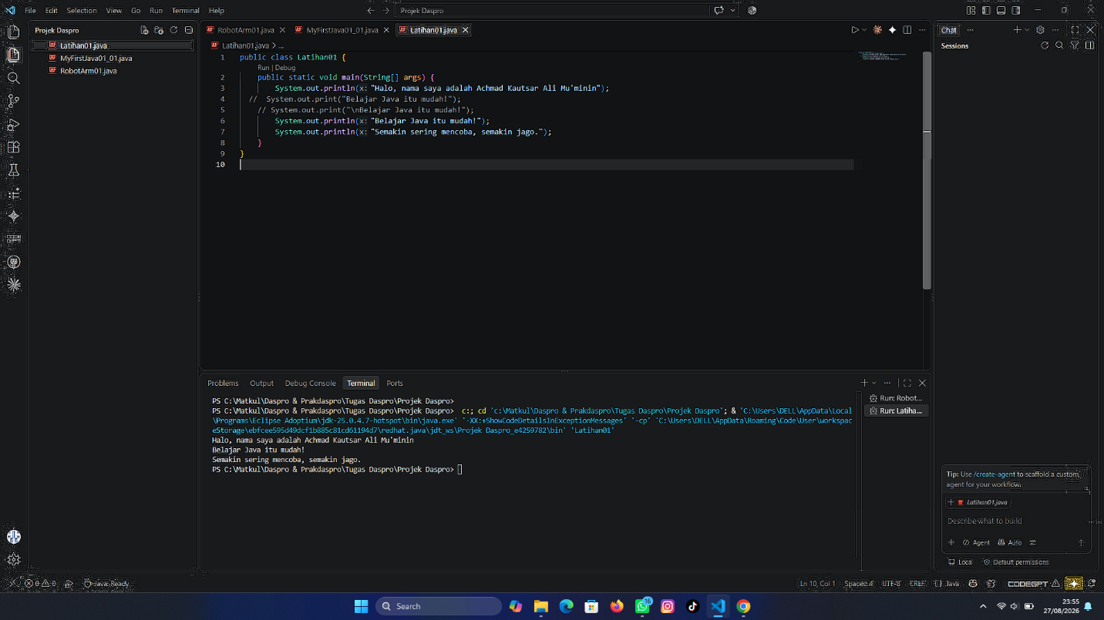

2. MyFirstJava01.java
Penjelasan Program: Program Java paling mendasar (Hello World) untuk memastikan lingkungan pengembangan Java dan eksekusi pada terminal berjalan dengan baik.
public class MyFirstJava01 {
public static void main(String[] args) {
System.out.println("Hello, saya geoo");
}
}
Output Terminal:
Hello, saya Achmad Kautsar Ali Mu’minin
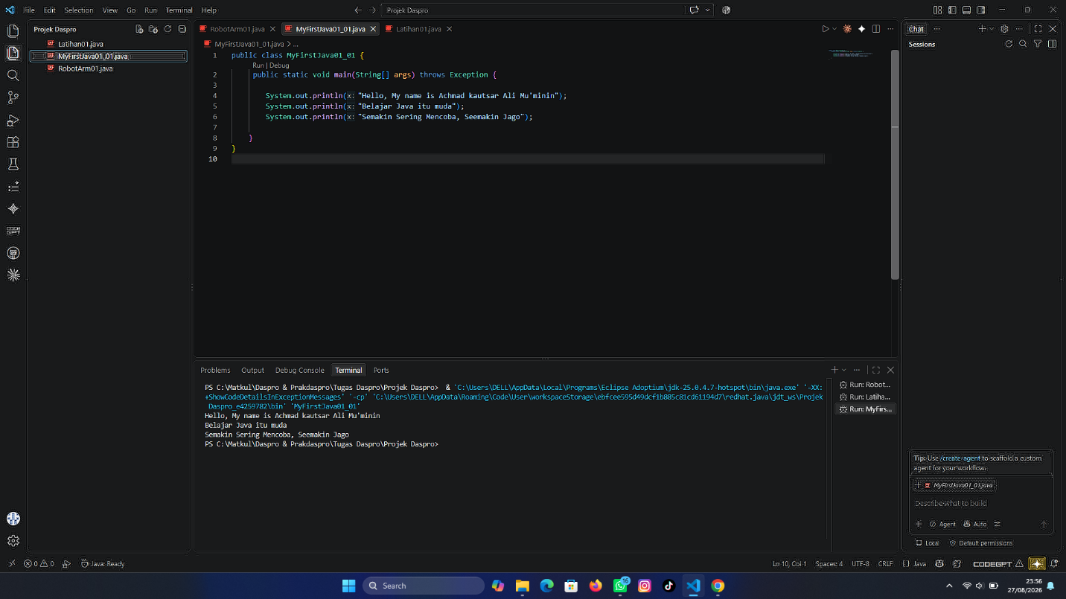

3. RobotArm01.java
Penjelasan Program: Program simulasi algoritma perpindahan tempat/objek pada nampan (Nampan A, B, dan C) secara bertahap hingga menghasilkan kondisi akhir pertukaran tempat objek.
public class RobotArm25 {
public static void main(String[] args) {
// Langkah 1
System.out.println("Setelah Langkah 1: Nampan A = kosong, Nampan B = bulan, Nampan C = bintang");
// Langkah 2
System.out.println("Setelah Langkah 2: Nampan A = bulan, Nampan B = kosong, Nampan C = bintang");
// Langkah 3
System.out.println("Setelah Langkah 3: Nampan A = bulan, Nampan B = bintang, Nampan C = kosong");
// Kesimpulan
System.out.println("Kesimpulan: Pernyataan yang benar adalah \"(a) Kedua bola sudah bertukar tempat dan (e) nampan C kosong\"");
}
}
Output Terminal:
Setelah Langkah 1: Nampan A = kosong, Nampan B = bulan, Nampan C = bintang
Setelah Langkah 2: Nampan A = bulan, Nampan B = kosong, Nampan C = bintang
Setelah Langkah 3: Nampan A = bulan, Nampan B = bintang, Nampan C = kosong
Kesimpulan: Pernyataan yang benar adalah "(a) Kedua bola sudah bertukar tempat dan (e) nampan C kosong"
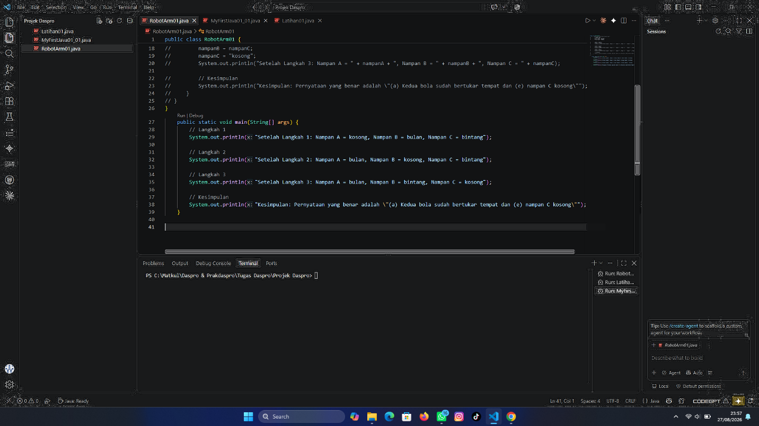

4. Ringkasan & Kesimpulan & Pertanyaan
- Fungsi Utama: Metode public static void main(String[] args) wajib ada sebagai gerbang utama eksekusi program.
- Mencetak Teks: System.out.println() digunakan untuk mencetak teks disertai penambahan baris baru secara otomatis di akhir teks.
- Komentar Kode: Karakter // dipakai untuk memberikan komentar satu baris agar kode tidak dieksekusi oleh compiler Java.
- Struktur Logika: Pemahaman algoritma dasar dapat disimulasikan melalui pencetakan status variabel/objek secara runtut pada output terminal.
Jelaskan apa kegunaan memasukkan lokasi folder bin dari Java ke dalam variabel PATH!
Jawab: Supaya sistem operasi (Windows/Terminal) bisa ngenalin perintah-perintah Java seperti javac dan java dari direktori atau folder mana aja tanpa kita harus ngetik alamat folder instalasinya secara lengkap tiap kali mau nemuin eksekusi.

- Jelaskan kegunaan perintah javac dan java pada terminal/command prompt!
Jawab:
  - javac dipake buat mengkompilasi file kode mentah Java (.java) menjadi bytecode (.class).
  - java dipake buat menjalankan/meng-eksekusi file bytecode (.class) yang udah dikompilasi tadi supaya programnya jalan.
- Apakah perbedaan System.out.println() dan System.out.print()?
Jawab: Bedanya cuma di baris baru. Kalau System.out.println() bakal nambahin enter/baris baru secara otomatis di akhir teks, sedangkan System.out.print() bakalan nyetak teks sejajar di baris yang sama tanpa bikin baris baru.
- Jelaskan fungsi karakter \n dalam string teks!
Jawab: Fungsinya sebagai perintah newline atau enter manual. Karakter \n bakal bikin teks setelahnya langsung pindah ke baris di bawahnya.
- Jelaskan fungsi karakter // pada baris kode program!
Jawab: Dipake buat bikin komentar satu baris. Semua teks atau kode yang ada di belakang // bakal diabaikan sama compiler Java, jadi biasa dipake buat penjelas kode atau buat menonaktifkan baris kode tertentu pas lagi dites.

